Образ. мистецтво 5 кл Урок 18. Колірний спектр

Образ. мистецтво 5 кл Урок 18. Колірний спектр
Мета:
• навчальна: актуалізувати знання учнів про колір як головний засіб живопису; ознайомити з впливом кольору на людину, кольоровим спектром, поняттями «колірний тон», «насиченість кольору», «світлота»;
• розвивальна: розвивати кольоросприйняття; розвивати вміння розрізняти кольори за їх світлотою, тоном, насиченістю;
• виховна: виховувати зацікавленість творами образотворчого мистецтва. Оснащення
• Матеріали та інструменти: прості олівці, гумки, гуашеві або акварельні фарби, пензлі, аркуші паперу (альбоми), ємності для води, серветки для витирання рук і пензлів, клейонки.
• Зоровий ряд: репродукції картин (П. Сезанн «Натюрморт», Ф. де ла Гір «Астрономічні прилади», М. да Караваджо «Кошик з фруктами», К. Моне «Натюрморт з порцеляною, динею та фруктами»); схеми («Спектральне (колірне) коло» та ін.).
Тип уроку: комбінований урок.

Хід уроку Образ. мистецтво 5 кл Колірний спектр
1. ОРГАНІЗАЦІЙНИЙ МОМЕНТ
Привітання. Перевірка готовності учнів до уроку
2. АКТУАЛІЗАЦІЯ ОПОРНИХ ЗНАНЬ
• Які кольори вам подобаються найбільше?
• Що таке колір? Чи знаєте ви, що таке спектр?
3. ОГОЛОШЕННЯ ТЕМИ Й МЕТИ УРОКУ
4. ВИКЛАДЕННЯ НОВОГО НАВЧАЛЬНОГО МАТЕРІАЛУ
Учитель. Віддавна людство прагнуло вивчати властивості кольору, його природу та вплив різних кольорів на людину. Так виникла наука кольорознавство, яка увібрала знання про колір з різних наук — фізики, психології, медицини, математики і, звісно, образотворчого мистецтва.
Різнобарвність навколишнього світу ми бачимо завдяки зору та світлу. Але ви, мабуть, не замислювалися над тим, що світло впливає на те, яким ми сприймаємо колір освітлених предметів. Сонячне світло зазвичай називають білим світлом, яке падає на предмет та відбивається від нього, створюючи світло, що відбите. Необхідно запам'ятати, що колір непрозорого предмета визначається його відбитим світлом (рис. 1).
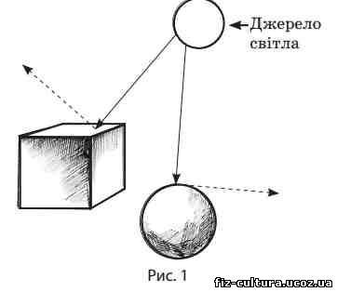
Усі предмети та об'єкти нашої планети не тільки поглинають пряме світло, а й відбивають його. Усі предмети впливають один на одний завдяки світлу, яке відбивають. Це важливо знати кожному художникові! Уперше висловив думку щодо складу білого світла англійський фізик Ісаак Ньютон. Він провів досліди та довів: якщо на шляху сонячного проміння поставити скляну призму — з неї вийде пучок різних кольорів, який має назву спектр (рис. 2).
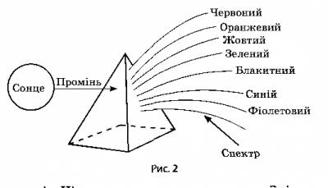
Кольори у спектрі розташовані у певній послідовності — червоний, оранжевий, жовтий, зелений, блакитний, синій та фіолетовий.
Уважно придивіться до спектра. Що ви бачите? Основні та похідні, теплі та холодні кольори (актуалізація знань із початкових класів).
Усі кольори, що є у спектрі, називають хроматичними.
Вивчаючи властивості кольорів, російський учений Михайло Васильович Ломоносов з'ясував, що поміж значної кількості хроматичних кольорів є тільки три (червоний, синій, жовтий), яких не можна дістати змішуванням інших кольорів. Ці кольори називають основними. Змішуючи основні кольори, дістають інші. Так, змішуючи червоний і синій кольори, дістають фіолетовий, змішуючи червоний і жовтий — оранжевий, а жовтий і синій — зелений. Фіолетовий, оранжевий і зелений кольори називають змішаними (похідними). Кольори, які у спектрі розташовані навпроти, є контрастними кольорами. Так контрастним до жовтого є фіолетовий колір, до червоного — зелений, а до синього — оранжевий. (Запис до словничків.)
Кожний хроматичний колір має такі властивості: кольоровий тон, світло-ту, насиченість кольору. Під кольоровим тоном розуміють таку його ознаку, за якою йому можна надати певну назву: червоний, синій, жовтий, зелений та ін. У природі є багато кольорових тонів. Світлота хроматичного кольору залежить від його здатності відбивати світлові промені. Два предмети одного кольорового тону, наприклад червоного, можна відрізнити за їх світ-лотою (світло-червоний, темно-червоний). Для кожного хроматичного кольору (червоного, синього, зеленого та ін.) завжди можна дібрати ахроматичний (сірий) колір, рівнозначний йому за світлотою. Під час змішування тієї самої кількості зеленої фарби з різними кількостями сірої фарби дістанемо суміші зеленувато-сірого кольору однакової світлості. Проте усі вони відрізнятимуться одна від одної та від вихідних кольорів (сірого, зеленого) насиченістю. (Запис до словничків.)
З уроків образотворчого мистецтва у початкових класах ви пам'ятаєте, що є теплі та холодні кольори.
♦ Які кольори ми називаємо теплими? холодними?
Сьогодні, використовуючи набуті знання про колір, ви створите власні натюрморти в теплій або холодній кольоровій гамі.
Фізкультхвилинка
5. САМОСТІЙНА ПРАКТИЧНА РОБОТА УЧНІВ
Зображення натюрморту у теплій або холодній гамі (можливий варіант роботи: клас об'єднується у дві групи — одна працює над натюрмортом у теплій гамі, друга — у холодній)
6. АКТУАЛІЗАЦІЯ НАБУТИХ ЗНАНЬ
♦ Що таке спектрі Які кольори його утворюють?
♦ Хто першим розклав сонячний промінь на сім кольорів спектра?
♦ Що ми називаємо кольоровим тоном, світлотою та насиченістю кольору?
7. Підбиття уроку. Образ. мистецтво 5 кл Колірний спектр
1. Підбиття підсумків (загальна оцінка уроку).
2. Визначення завдання для підготовки до наступного уроку: принести гуаше-ві або акварельні фарби, прості олівці, гумки, пензлі, аркуші паперу (альбоми).
3. Проголошення уроку завершеним.

